FASES REQUERIMIENTO DE SOFTWARE

1. DESCRIPCION GENERAL DEL REQUERIMIENTO 2
2. FASE DE FORMALIZACIÓN 3
3. ANALISIS DE REQUISITOS Y REQUERIMIENTOS 4

DESCRIPCION GENERAL DEL REQUERIMIENTO

PROYECTO | Sistema Web “Abogabot”
Nombre Requerimiento: | Desarrollo e implementación de un sistema web para la gestión de las demandas de los clientes del despacho de abogados.
Fecha Solicitud: | 20/02/2022
Responsable(s) Solicitud: | Rodrigo Martínez
Dependencia(s) Solicitante: | Despacho Jurídico LaunchX S.A de C.V
Responsable Funcional designado por el equipo de desarrollo de software: | Edson Pérez Robledo

FASE DE FORMALIZACIÓN

Descripción de la Solicitud
Usuario Solicitante
Necesito un sitio web en el que se puedan recibir nuevas demandas de los clientes a través del llenado de un formulario. Además, que los clientes se puedan registrar en el sitio y puedan revisar el status de su demanda, solicitar alguna aclaración u obtener información detallada de su caso. También que puedan descargar los reportes mediante archivos en formato PDF.

Una vez hecha alguna solicitud, por parte del cliente, se deben validar que todos los datos obligatorios sean llenados, para posteriormente pasar a la sección de pago del servicio y se agende una cita correspondiente con un abogado especializado en el tema de la demanda.

Se debe notificar al administrador del sistema las nuevas solicitudes y también pueda dar seguimiento y actualizar el status de las solicitudes existentes, todo esto, organizado mediante un panel de control en donde se puedan ver todo el historial de todas las solicitudes.

Cuando el administrador actualice el status de alguna demanda, el cliente debe ser notificado vía e.-mail sobre este cambio.

Se desea que el sistema sea adaptable a diferentes tamaños de pantalla del navegador.

Líder Funcional
Despacho Jurídico LaunchX S.A de C.V requiere automatizar las demandas de sus clientes, a través de un sistema web

Para ello se requiere que sus clientes se registren a través de un sistema de login y a partir de ello puedan hacer nuevas solicitudes sobre demandas y ver el status y seguimiento de las mismas.

Para que el usuario pueda crear una nueva demanda, es necesario que llene requisitos específicos a través de un formulario. Se deben validar que se llenen los datos necesarios u obligatorios.

Posteriormente se almacenan los datos de la solicitud y se redirecciona al usuario a la parte del pago, en donde una vez realizado el mismo, se pueda asignar un abogado especializado en el tipo de demanda que se solicita.

Al momento de que se cree una nueva demanda el administrador del sistema debe ser notificado vía email de la nueva demanda. Después se crea automáticamente el documenbto legal en formato Word para empezar el proceso.

El administrador del sistema se encargará de hacer la asignación de los abogados y actualizar el estado de cada demanda. Dichas actualizaciones deberán ser notificadas al usuario vía email y podrán ser visibles para él en un panel de control, en donde además, podrán ser visibles los detalles de demandas anteriores, si es que las hubiera hecho.

El administrador del sistema debe poder visualizar la información de todas las demandas que se han creado, (demandas pendientes, terminadas, pendientes de pago) y estadísticas sobre las mismas (Tipos de demandas más solicitadas, meses con más solicitudes, ingresos por mes, etc)

La página debe de ser responsive para poderla ver desde el celular o cualquier otro dispositivo móvil.

FIRMAS DE ACEPTACIÓN:

________________________________ _______________________________
Nombre Responsable Solicitud Nombre Líder OTI
Dependencia Solicitante Oficina Tecnologías de la Información

ANALISIS DE REQUISITOS Y REQUERIMIENTOS

Fecha Inicio | DD/MM//AAAA |  | Fecha Final | DD/MM//AAAA
Modelamiento de Negocio
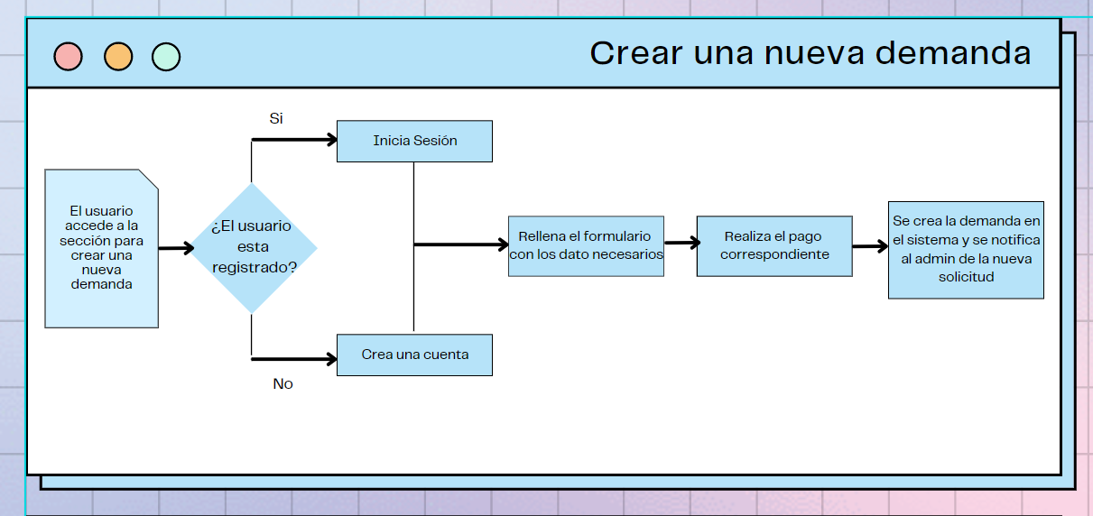

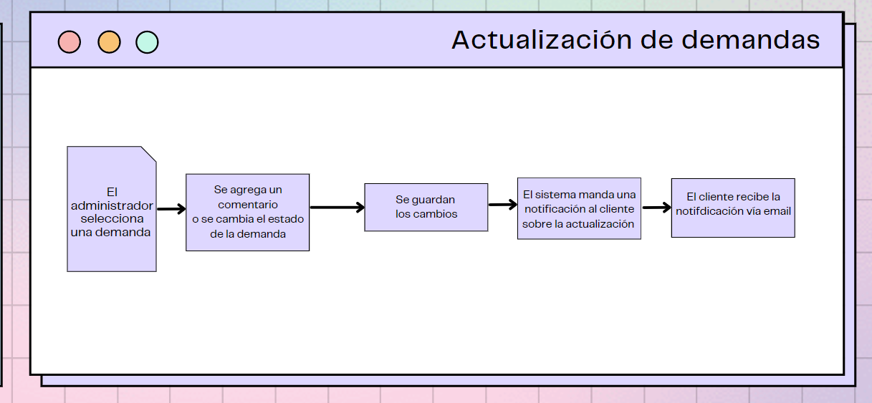

Términos de Referencia
Alcance de la solución | La solución incluye:  - La creación de la página principal del desacho.  - La integración de un sistema de cuentas de usuario para almacenar datos de los clientes.  - La creación de un formulario para almacenar y organizar las demandas.  - La creación de un usuario administrador que pueda actualizar los datos de las demandas.  - El envío de notificaciones a los usuarios vía email sobre actualizaciones de las demandas.
Requerimientos Funcionales y criterios de aceptación y | Se requiere que se tenga un mejor control y una automatización sobre la recepción de demandas de los clientes.  Se pretende tener la información organizada para después analizarla a detalle para la toma de decisiones sobre la empresa.
Requerimientos no Funcionales y de calidad | El sistema debe ser seguro y se debe garantizar la integridad de la información.  El diseño del sitio debe estar basado en la paleta de colores ya utilizada por la empresa.
Requisitos Técnicos | Tipo de Desarrollo | Web Escritorio Móvil Servicio Web  Servicio Windows Otro:__________________
Requisitos Técnicos | Base de Datos | Oracle  SQL Server  MySQL  MongoDB  Otro:__________________ |  |  | Versión  Última
Requisitos Técnicos | Lenguaje | C#  VB  PHP  Java  JavaScript  Otro:___________________ |  |  | Versión  Última
Viabilidad Técnica | Luego de adelantado el análisis de los requisitos y requerimientos es viable proponer una solución técnica para esta solicitud: SI ( ) NO ( )

